Inbjudan till spännande dag på Västerbottens museum
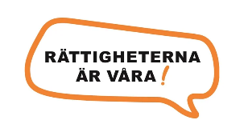
Psoriasisförbundet Västerbottens länsavdelning hälsar alla medlemmar varmt välkomna till spännande dag
Datum: lördag 8 november 13.00
Plats: Västerbottens museum
Lokal Abelli Helena Elisabeths väg 3, 903 42 Umeå
Vi börjar med en guidad tur på utställningen Rättigheterna är våra sedan försätter vi med en utbildning och diskussion om Personcentrerat och sammanhållet vårdförlopp för psoriasis

Och avslutar dagen med ett fika

Program
13.00 – 14.00 guidad tur Rättigheterna är våra
14.00 – 15.00 Personcentrerat och sammanhållet vårdförlopp för psoriasis Föreläsare Tina Nordgren
15.00 Fika
Vi bjuder på fika.
Anmälan till fika.
Vi behöver din anmälan senast söndag 26 oktober
För anmälan, e-post: vasterbotten@pso.se eller SMS: 070-258 53 45

Välkomna!
Styrelsen i Psoriasisförbundet Västerbottens län

